Jak zgłosić uwagi do projektu miejscowego planu zagospodarowania przestrzennego
Po uruchomieniu mapy interaktywnej – link:
http://mapa.aleksandrow.pl/map/www/mapa.php?CFGF=wms&mylayers=%20dzialki%20numery_dzialek%20orto2015%20mpzpproj042%20&myqlayers=%20dzialki%20mpzpproj042%20&bbox=6546812.447,5856383.991,6549181.756,5857610.389&uwagi_gmina=042

UWAGA:
Obszar objęty projektem miejscowego planu oznaczony jest na mapie interaktywnej różową ramką.

Właściciel gruntów położonych na terenie Gminy Aleksandrów Kujawski może za pomocą tej funkcjonalności złożyć wniosek do Miejscowego Planu Zagospodarowania Przestrzennego. Klikamy na ikonkę znajdującą się u góry panelu z mapą.
Odszukaj interesującą Cię działkę lub działki i kliknij tutaj następnie wskaż działkę na mapie

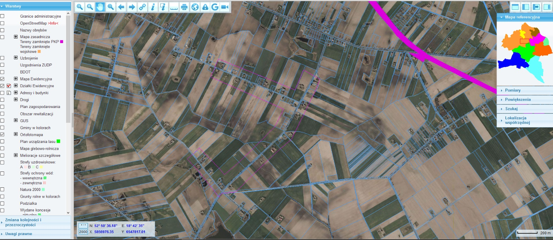
Po odszukaniu działki, której dotyczyło będzie zgłoszenie klikamy na nią. Zostaniemy poproszeni o akceptację zamiaru wniesienia wniosku/uwag odnośnie wskazanego miejsca/działki.
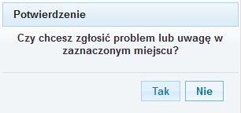
Następnie wypełniamy szczegóły zgłoszenia, wybieramy kategorię problemu/uwag, podajemy tytuł problemu/wniosku i następnie dostatecznie szczegółowo opisujemy istotę swojego wniosku
- treść uwag. Gdy zgłaszający ma życzenie może podać swoje dane kontaktowe. I na koniec

wciskamy wyślij zgłoszenie. Dane zostają przesłane na specjalnie do tego celu przygotowaną skrzynkę e-mail.

